Para ejecutar el proyecto, se tendrá que ejecutar con Live Server y el fichero que se debe ejecutar es inicioKefrokGames.html

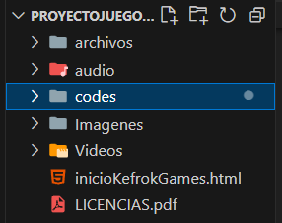

También contiene listado de todas las imágenes con sus licencias que es un pdf (LICENCIAS.pdf) y también estará en el licencias.html donde comentará cada imagen con su licencia

Para ver el video con web seria /codes/html/somosKefrok.html

O solo el video seria /Videos/VideoPromocionalAudio.mp4 (tarda mucho o puede que no funcione)

Bibliografía:

Aula virtual teoría y practicas

Memoria básica: <https://www.youtube.com/watch?v=c0eigGnotm0>, <https://www.youtube.com/watch?v=0svD1gb--0g&list=PLs-v5LWbw7JkAqK_zMkdzUSmHZZwub4Wb>

JSON: <https://www.youtube.com/watch?v=jl9PoWwqk4c>

Validación CSS

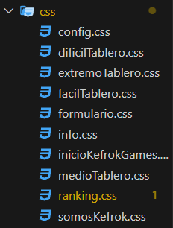

config.css:

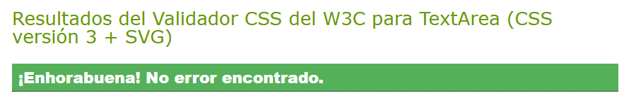

dificilTablero.css

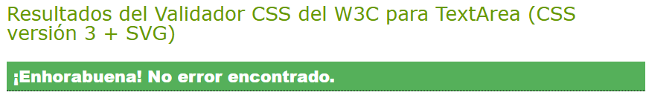

extremoTablero.css

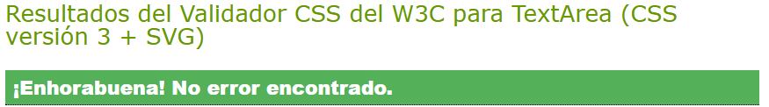

facilTablero.css

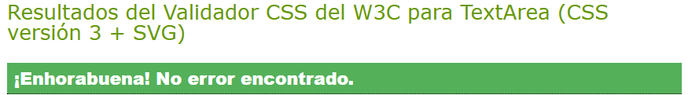

formularios.css

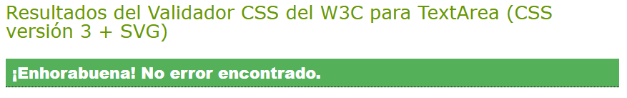

info.css

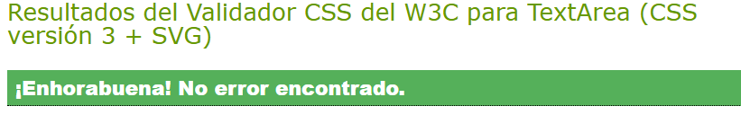

inicioKefrokGames.css

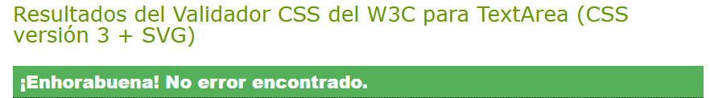

medioTablero.css

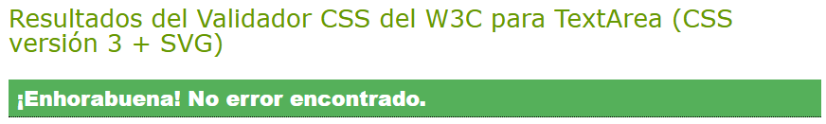

ranking.css

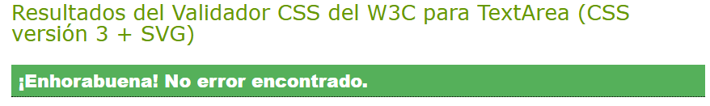

somosKefrok.css

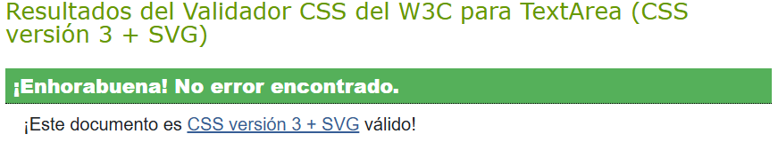

Validación HTML

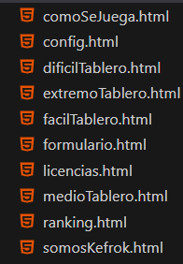

comoSeJuega.html 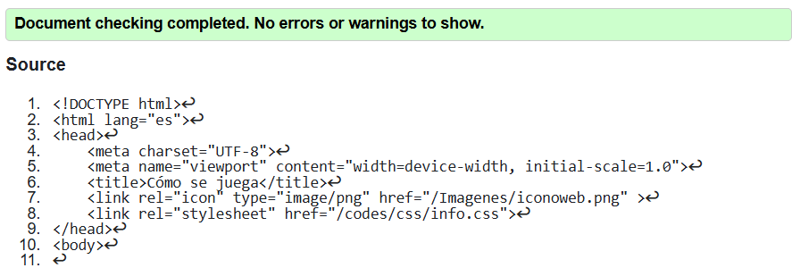

config.html 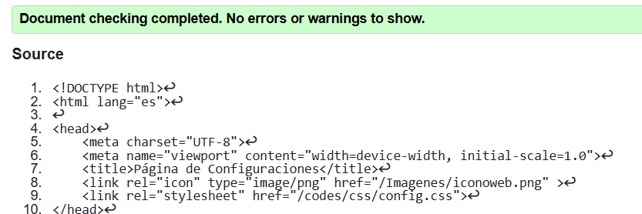

difícilTablero.html 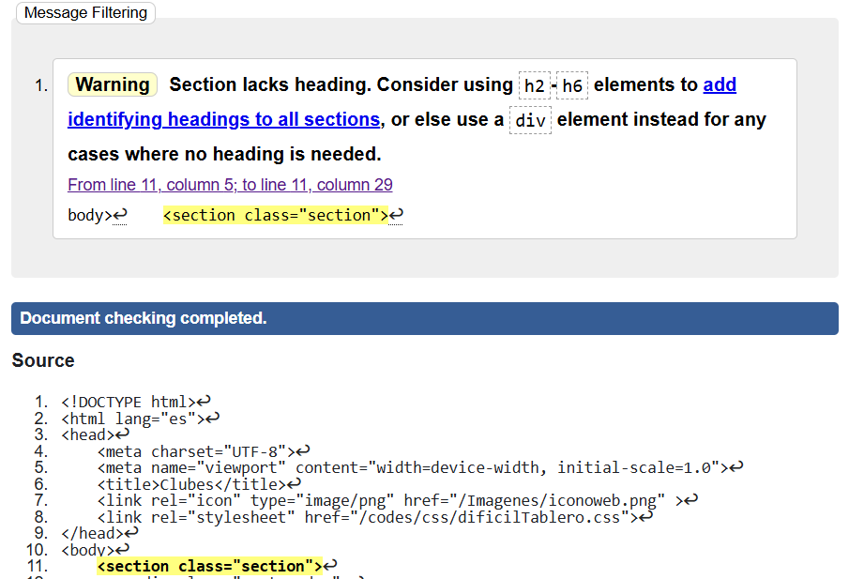

extremoTablero.html 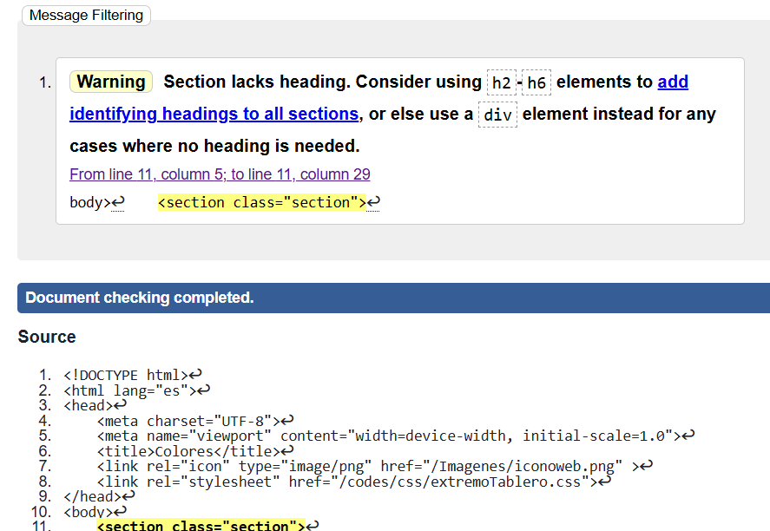

fácilTablero.html 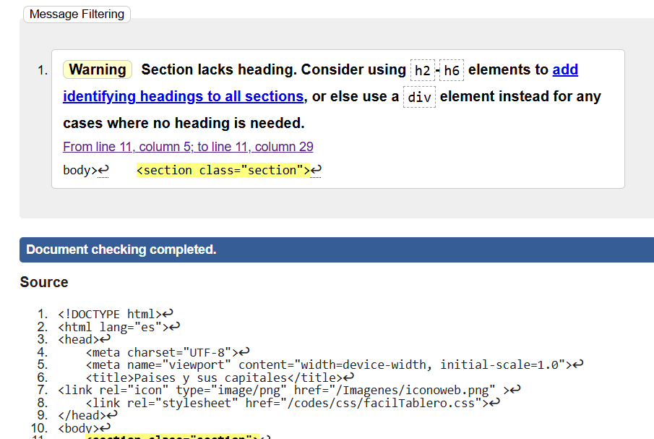

formulario.html 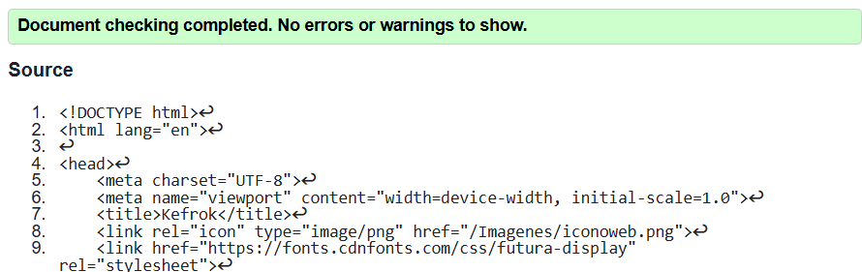

licencias.html 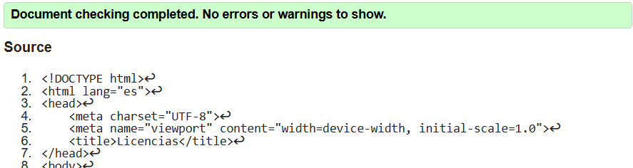

medioTablero.html 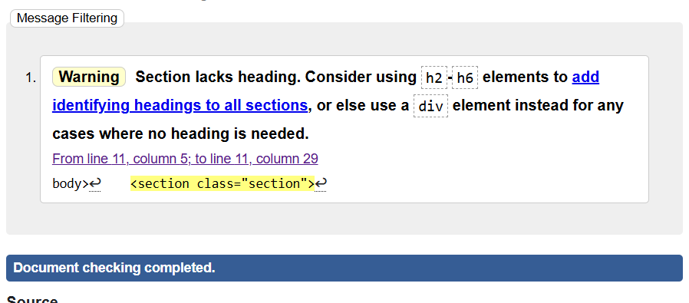

ranking.html 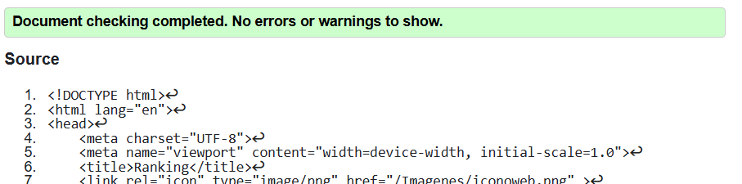

somosKefrok.html 